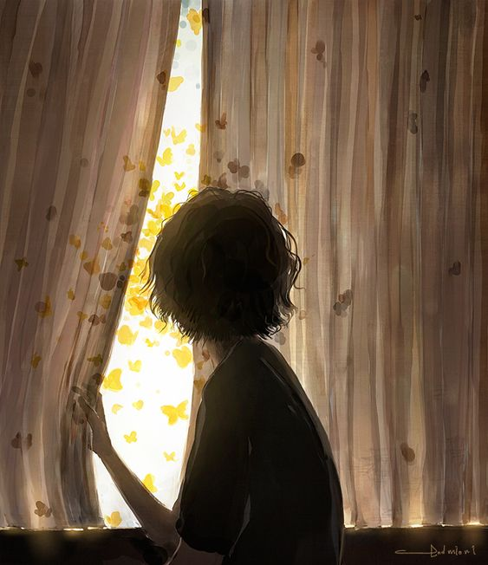
ЛЮДМИЛА ПЕТРАНОВСКАЯ О КАРАНТИНЕ: ЕСЛИ НЕРВЫ НА ПРЕДЕЛЕ
Сейчас много вопросов о том, что делать, если кроет, если накатывает раздражение, если сложно справляться с эмоциями. Это понятно! У нас и стресс, и тревога, и день сурка, и невозможность сменить обстановку, отвлечься и пойти пообщаться с друзьями. Конечно, всё это действует на родителей. Конечно, эмоциональные наплывы бывают, вряд ли без этого можно совсем обойтись.
Здесь вам могут помочь способы саморегуляции. Используйте их, чтобы потом не жалеть о том, как вы общались с детьми в это время. Карантин закончится, кризис закончится, а отношения останутся. Нам с детьми жить вместе ещё много-много лет. Не хотелось бы портить отношения из-за каких-то внешних обстоятельств, тем более из-за такой маленькой штучки, как вирус.
Основные средства саморегуляции: действенные практики
Проще всего работать через тело. Если идёт агрессивный наплыв, вы чувствуете раздражение, агрессию, желание закричать — измените своё положение в пространстве. Если вы стояли — сядьте, если вы сидели — сядьте на пол. Если вы нависали над человеком — отойдите на шаг назад. Если вы размахивали руками — опустите руки. Если у вас была напряжена челюсть — расслабьте её. Обратите внимание на напряжение в кистях рук. Обычно агрессия вызывает напряжение в челюсти и в кистях рук: рвать, кусать и так далее. Если вы расслабили челюсть и кисти рук, обычно уже гнев спадает. Если вы просто сядете, а ещё лучше сядете на пол, на низкую табуреточку, окажется, что в таком положении орать невозможно. Можно лечь на диван — и орать уже не получится.
Если у вас, наоборот, тревога, паника, важно иметь опору. Сядьте удобно, почувствуйте вес своего тела. Переобуйтесь из тапочек, особенно если они у вас мягкие, падающие с ног, в кеды, кроссовки, удобную устойчивую обувь. Это само по себе снижает тревогу. Сделайте упражнения на устойчивость, при которых ноги устойчиво стоят на полу, вы чувствуете эту опору, чувствуете свой вес. Подышите спокойно, медленно, необязательно глубоко, главное — размеренно. Можно дышать на счёт: на четыре — вдох, на четыре — пауза, на четыре — выдох, на четыре — пауза. Так вы задаёте ритм, ваше дыхание выравнивается, успокаивается.
Можно измерить пульс у самого себя. Пока считаете, вы успокоитесь. Все эти вещи помогают снизить панические состояния, тревожность.
Третий вариант эмоционального затопления — это отчаяние, депрессия. С этим тоже можно работать через тело. Если вы сядете ровнее, расправите плечи, сделаете движения руками, расправляя плечи, то почувствуете, как депрессия и отчаяние отступают. Можно послушать любимую музыку, можно выйти к окну или на балкон и посмотреть на небо, на птичек, на деревья.
Можно задействовать тело через температуру. Умыться горячей/холодной водой, вымыть руки, принять душ. Намазать руки кремом, помассировать пальцы, ладони — это тоже оказывает стабилизирующее, успокаивающее действие.
Выпить чая или, наоборот, холодной воды, сока со льдом, съесть что-то, что вам нравится, понюхать запах, который доставляет удовольствие (кофе, корицу, духи).
Подойдут любые моменты, которые задействуют тело приятным образом. Кому-то нравятся тактильные ощущения, например, перебирать фасоль, потрогать какую-то ткань, погладить кошку. Подходит всё, что доставляет вам тактильное удовольствие. Когда мы задействуем тело, из лимбической системы уходит напряжение, эмоциональная паника снижается».
Разделяем обязанности и учимся быть на подхвате друг у друга
Если у вас дома несколько взрослых, договоритесь о взаимовыручке в случаях эмоционального затопления. Придумайте условный знак, который вы подаёте партнёру, если чувствуете, что вас накрывает. Многим в этой ситуации очень важно побыть в одиночестве, поэтому нужно, чтобы второй взрослый быстро забрал детей в другую комнату и дал вам возможность прийти в себя. Может быть, даже поплакать, чтобы сбросить напряжение, может, посидеть с книжкой или просто «потупить».
Важно говорить об этом и с детьми: «Иногда бывает такое состояние, что нужно побыть одному». Надо сказать, что это не из-за них, не из-за того, что вы не хотите их видеть, не потому, что вы не любите, — просто надо побыть в одиночестве, чтобы нервы пришли в порядок. Это нормальная практика. Шестилетнему ребёнку вполне можно это объяснить.
Кому-то, наоборот, в стрессовой ситуации лучше не оставаться одному. Ему нужно, чтобы его обняли, погладили по голове, сказали что-то утешающее, подбадривающее, угостили вкусным. Каждый знает сам про себя, об этом нужно говорить.
Плюс в том, что эмоциональное затопление у нас бывает не одновременно, а по очереди, можно выручать друг друга. Если есть несколько взрослых, можно делить время на работу и на личное время. Когда один взрослый берёт на себя детей, другой имеет возможность спокойно принять ванну, почитать книжку, просто поспать.
Чем больше предсказуемости, тем выше качество отдыха. Если ваше время не планируется, вы урываете его по остаточному принципу: «Пока муж играет с детьми, я полчасика посплю», вы все эти полчасика проведёте в напряжении, будете чувствовать, что это ненадёжно. Но если есть договорённость и конкретное время, когда детьми занимаетесь не вы, то это не только позволит расслабиться во время отдыха, но и даст ресурс в напряжённые моменты: «Сейчас я справлюсь, а через час спокойно полежу в ванне».
Договаривайтесь, распределяйте! Если у вас не очень маленькие дети, с ними тоже вполне можно договориться.
Людмила Петрановская (отрывок из онлайн-лекции Family Tree «Детки в клетке. Домашний режим по новым правилам»)

